Comunicado
de imprensa

OEI LAMENTA O FALECIMENTO DO DIRETOR DO ESCRITÓRIO DA BOLÍVIA, NOEL RICARDO AGUIRRE
- O Secretário-Geral da OEI, Mariano Jabonero, destacou a sua "inteligência e compromisso generoso com a educação, especialmente com os mais necessitados" e enviou condolências aos familiares e pessoas mais chegadas.

- O presidente da Bolívia, Luis Alberto Arce Catacora, também acrescentou a sua voz às muitas expressões de condolências recebidas.

- Referência em educação na Bolívia, Aguirre ocupou, entre outros, os cargos de Ministro do Planeamento e Vice-Ministro da Educação Alternativa e Especial.

Madrid/La Paz, 3 de enero de 2024.- É com grande tristeza que a Organização de Estados Ibero-americanos para a Educação, a Ciência e a Cultura (OEI) anuncia o falecimento de Noel Ricardo Aguirre Ledesma, diretor do escritório da OEI na Bolívia desde setembro de 2022.

O Secretário-Geral da OEI, Mariano Jabonero, valorizou o "seu generoso compromisso com a educação, especialmente com os mais necessitados", bem como sua contribuição para a educação na Bolívia e na Iberoamérica. Com profundo pesar, enviou condolências à família, amigos e pessoas mais próximas.

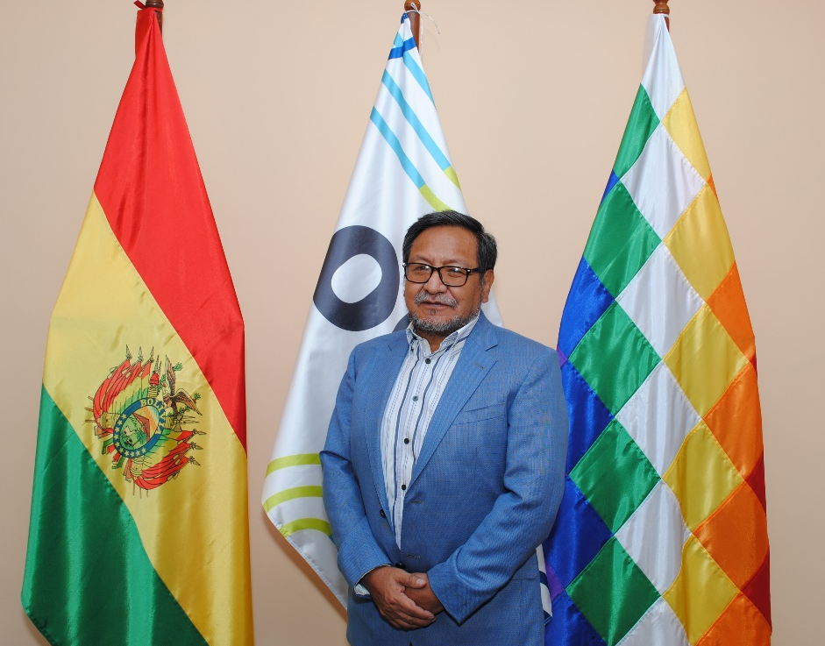

Com uma longa carreira como educador e pedagogo, foi professor de Matemática no ensino médio e ocupou cargos de professor em várias escolas e faculdades na Bolívia desde 1978. Formou-se em Economia pela Universidade Católica da Bolívia, onde lecionou posteriormente. Ocupou vários cargos no governo boliviano. Foi Vice-Ministro de Planeamento e Coordenação entre 2006 e 2008, Ministro de Planeamento de Desenvolvimento em 2009 e Vice-Ministro de Educação Alternativa e Especial entre 2010 e 2019. Também atuou como Coordenador do Departamento Psicopedagógico e Vice-Diretor do Centro de Multisserviços Educacionais (CEMSE), Diretor do Centro Boliviano de Pesquisa e Ação Educacional (CEBIAE). Foi membro do Conselho de Administração do Conselho de Educação de Adultos da América Latina e do Caribe (CEAAL), da Rede Latino-Americana de Informação e Documentação em Educação (REDUC) e das Escolas Radiofónicas Bolivianas (ERBOL), entre outros.
Palestrante e autor de inúmeras publicações sobre educação, também foi colaborador regular do jornal boliviano La Razón, onde escreveu colunas de opinião regulares sobre questões como educação de jovens e adultos, violência na educação, formação de professores e os desafios da Agenda 2030.
Entre as muitas condolências recebidas encontra-se a do Presidente da Bolívia, Luis Alberto Arce Catacora. Na sua conta na rede social X, destacou que Aguirre era "um grande profissional e companheiro de luta comprometido com causas justas e que contribuiu muito para o processo de mudança e para a educação boliviana". Na mesma linha, o Ministério da Educação da Bolívia também destacou a sua "liderança inspiradora", "dedicação incansável" e as suas "contribuições significativas" para o sistema educativo, que marcaram "uma trajetória exemplar".

Sobre a Organização de Estados Ibero-Americanos (OEI)

Sob o lema "Fazemos a cooperação acontecer", a Organização de Estados Ibero-Americanos para a Educação, a Ciência e a Cultura (OEI) é, desde 1949, a primeira organização intergovernamental para a cooperação Sul-Sul do espaço ibero-americano. Atualmente, conta com 23 Estados-Membros e 19 escritórios nacionais, além da Secretária-geral em Madrid.
Com mais de 600 acordos de cooperação ativos com entidades públicas, bancos multilaterais, universidades, organizações da sociedade civil, empresas e outros organismos internacionais, a OEI representa uma das maiores redes de cooperação da Iberoamérica. Entre os seus resultados, a organização contribuiu para a drástica redução do analfabetismo na Iberoamérica, alfabetizando e oferecendo educação para 4,7 milhões de alunos e formação para mais de 200.000 professores ibero-americanos, além de beneficiar mais de 10 milhões de pessoas com sua ação cooperativa.

